Пояснительная записка

к проекту решения Думы города Урай

«О внесении изменений в Правила землепользования и застройки

муниципального образования городской округ город Урай»

Проектом предлагается внести изменения в Правила землепользования и застройки муниципального образования городской округ город Урай, (далее – Правила), утвержденные решением Думы города Урай от 26.11.09 №106.

В Проект изменений в Правила землепользования и застройки вошли вопросы:

- Изменить границы территориальных зон в части 2 «Карта градостроительного зонирования»:
- увеличение территориальной зоны Ж3 за счет изменения границ территориальных зон Т2 «Зона транспортной инфраструктуры» и Р1 «Зона городских парков, спортивных комплексов и сооружений» (мкр Центральный и мкр Земля Санникова);
- увеличение территориальной зоны Ж3 «Зона застройки индивидуальными жилыми домами» за счет изменения границ территориальных зон Т2 «Зона транспортной инфраструктуры» и Р2 «Зона естественного природного ландшафта» (мкр Солнечный, в районе земельного участка с кадастровым номером 86:14:0103033:15)
- Выделение территориальной зоны Т2 «Зона транспортной инфраструктуры» под проезд Первооткрывателей, с корректировкой границ территориальных зон ОД «Общественно-деловая зона», Ж1 «Зона застройки многоэтажными жилыми домами», Ж2 «Зона застройки среднеэтажными жилыми домами» (мкр Центральный).
- Часть территориальной зоны Ж1 «Зона застройки многоэтажными жилыми домами» считать территориальной зоной ОД «Общественно-деловая зона» (мкр Центральный).
- Часть территориальной зоны Р1 «Зона городских парков, спортивных комплексов и сооружений» считать территориальной зоной ОД «Общественно-деловая зона» (мкр Центральный).
- Увеличение территориальной зоны СП1 «Зона объектов ритуального назначения» за счет зоны Р1«Зона городских парков, спортивных комплексов и сооружений» (кадастровый квартал 86:14:01:01:013, район ул Спокойная).

- Изменение границ территориальных зон в мкр Центральный и мкр Земля Санникова.

Для возможности строительства школы на 1200 мест, приведения в соответствие с функциональным зонированием Генерального плана границ зоны индивидуальной жилой застройки, размещения торгового центра и магазина, в данных районах предполагается ряд изменений
- Увеличение территориальной зоны Ж3 за счет изменения границ территориальных зон Т2 «Зона транспортной инфраструктуры» и Р1 «Зона городских парков, спортивных комплексов и сооружений» в мкр Земля Санникова.
- Выделение территориальной зоны Т2 «Зона транспортной инфраструктуры» под проезд Первооткрывателей, с корректировкой границ территориальных зон ОД «Общественно-деловая зона», Ж1 «Зона застройки многоэтажными жилыми домами», Ж2 «Зона застройки среднеэтажными жилыми домами».
- Часть территориальной зоны Ж1 «Зона застройки многоэтажными жилыми домами» считать территориальной зоной ОД «Общественно-деловая зона».
- Часть территориальной зоны Р1 «Зона городских парков, спортивных комплексов и сооружений» считать территориальной зоной ОД «Общественно-деловая зона».
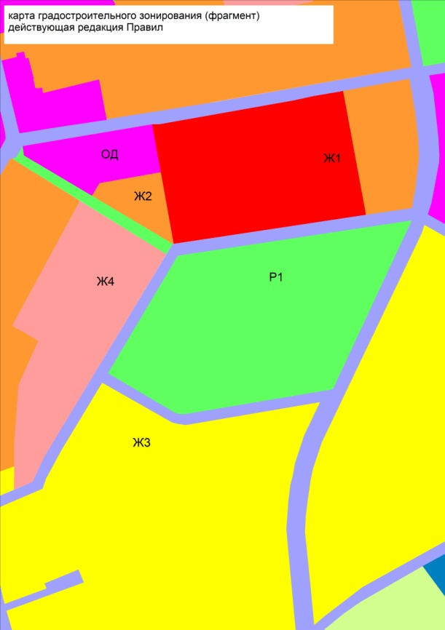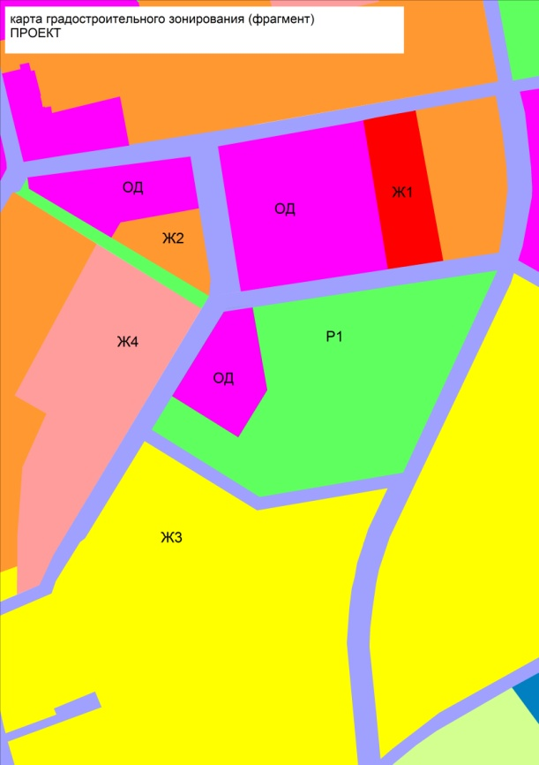

- Увеличение территориальной зоны Ж3 «Зона застройки индивидуальными жилыми домами» за счет изменения границ смежных территориальных зон в мкр Солнечный (в районе земельного участка с кадастровым номером 86:14:0103033:15)

Земельный участок (кадастровый номер 86:14:0103033:15), принадлежащий на праве собственности физическому лицу, в соответствии с градостроительным зонированием Правил, расположен в двух территориальных зонах: зоне инженерной инфраструктуры (Т1) и зоне застройки индивидуальными жилыми домами (Ж3).
В соответствии сч.4 ст.30 ст. Градостроительного кодекса РФ, границы территориальных зон должны отвечать требованию принадлежности каждого земельного участка только к одной территориальной зоне.
В целях приведения разрешенного использования земельного участка в соответствие положениям Градостроительного кодекса РФ, возможности дальнейшего беспрепятственного использования земельного участка собственником, предложено изменить границы зон и увеличить территориальную жилую зону за счет транспортной и рекреационной зон.
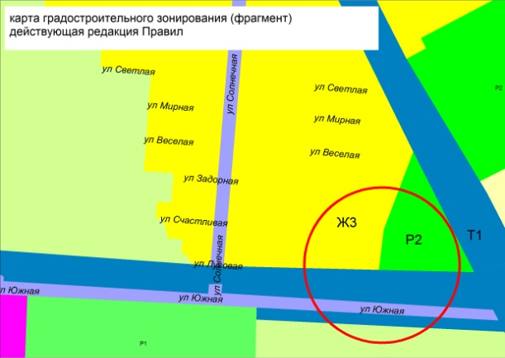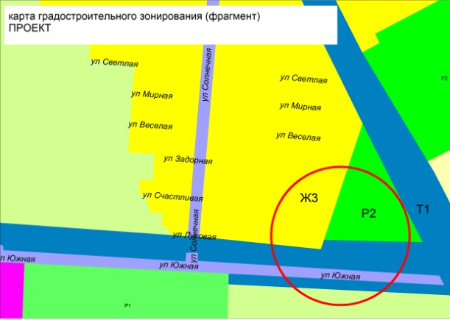

- Увеличение территориальной зоны СП1 «Зона объектов ритуального назначения» за счет зоны Р1«Зона городских парков, спортивных комплексов и сооружений» (кадастровый квартал 86:14:01:01:013, район ул Спокойная).

Данное изменение предложено для возможности размещения дополнительного участка по городское кладбище.
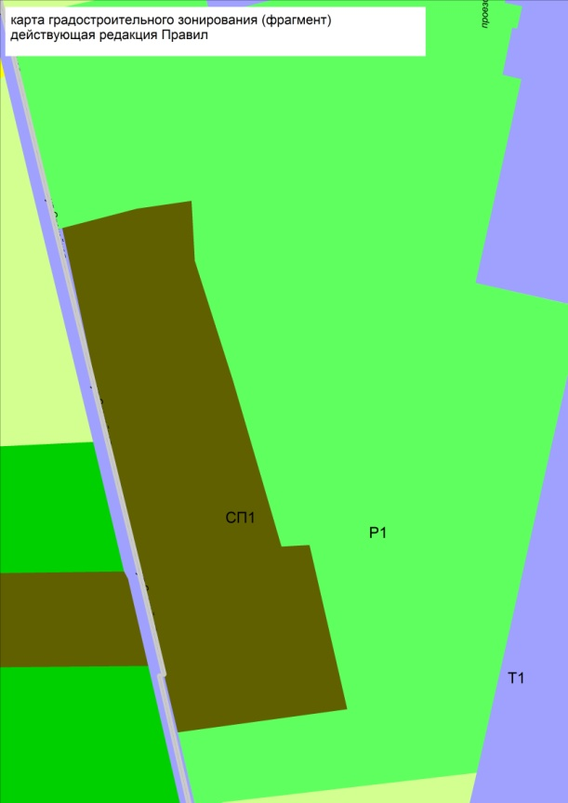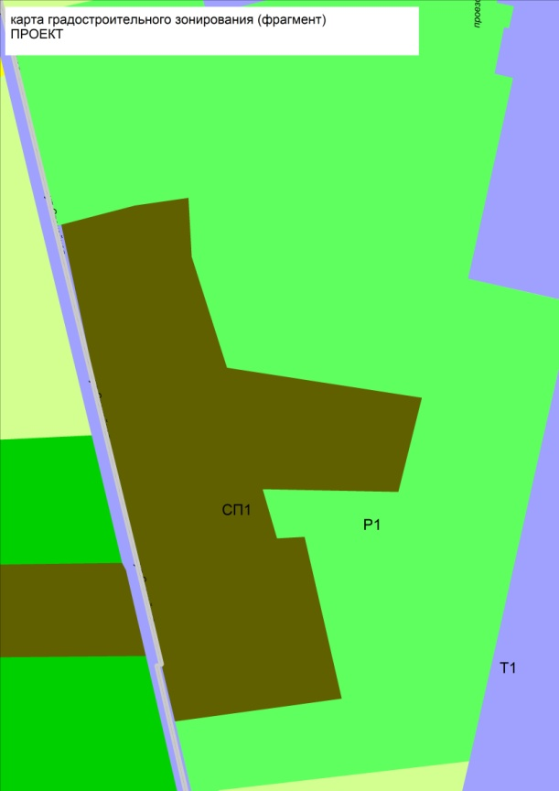

В связи с тем, что совпал срок проведения публичных слушаний по двум проектам изменений в правила землепользования и застройки, а в обоих проектах вносятся изменения в часть 2 «Карта градостроительного зонирования», которую предлагается изложить в новой редакции, при утверждении второго проекта необходимо учесть изменения границ территориальных зон первого проекта и изложить карту градостроительного зонирования второго проекта с учетом этих изменений.
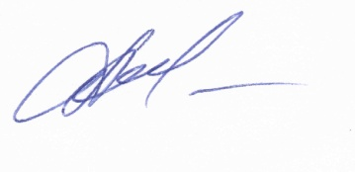
Директор МКУ «УГЗиП г.Урай» А.А.Парфентьева

